
地域子育て支援拠点事業
おひさまひろば 発行
２０１６年 ７月号
《連絡先》（６月２０日発行）
こぶし今里保育園
高松市今里町１丁目７－２
℡：(087) 834―1946

おひさまだより
おひさまひろばで待ってるよ♡
「腹ばいからなかなか動かないんですけどどうしたら良いですか？」「そろそろおっぱい止めようかと思って…」…など、多くのママ達がそれぞれに悩んでいました。そんな時おひさまひろばに来て話をしたり一緒に身体を使って遊んだりして、お家でも関わり方をチャレンジしたママ達。何日か経って「ちょっとハイハイするようになったんです」「言葉が増えてきて～」「一歩が出たんです」…と6月には嬉しそうなお話しもたくさん聞けました。
お家にずっといて何して遊ぼうかな？悩みや嬉しいこと、誰かと話したいな。・・・おひさま
ひろばに来てお喋りしてみませんか？
毎月第2木曜日14:00～15:00高松地域子育て支援コーディネーターさん訪問日

こぶし今里保育園・
マルヨシセンター
今里店
香川銀行
今里支店
こう歯科科
今里
中央公園
集会所

★

おひさま


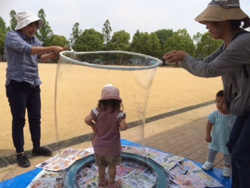
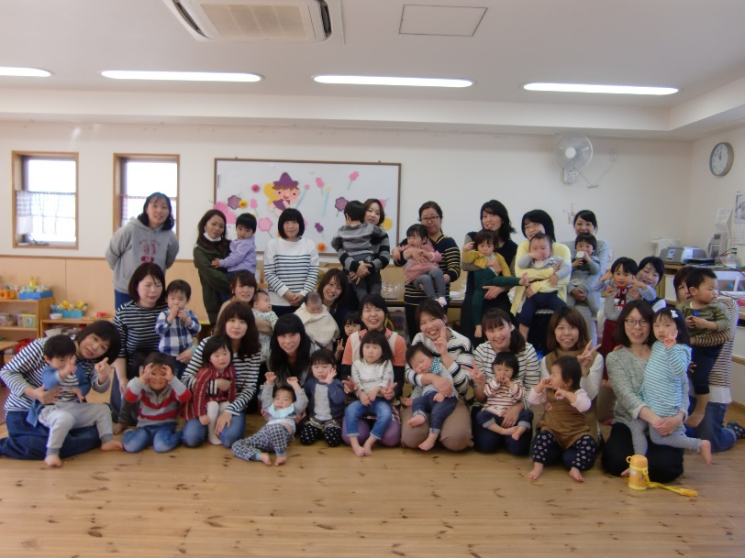
対 象： 保護者と０歳の赤ちゃんから3歳のお子さん
時 間： 月～金曜日（祝日を除く）１０：００～１６：００
（１２：００～１３：００は一旦閉館します）
土曜日毎月1回 １０：００～１６：００
場 所： こぶし今里保育園幼児棟２階『おひさまひろば』
利用料： 一日（親子で） １００円
★の日は、予約制（時間）になっています。

毎週火曜日の今里中央公園では、シャボン玉あそびを楽しみました。大型のシャボン玉には、うまくいけば、中に人が入れます。初めての時は遠巻きに見ていた子どもたちも、だんだん入ってみたそうな姿に・・・。
なかなか難しく、すぐ割れるのが続いていたのですが、子ども達を入れてあげたくて、
ママ達も保育者も頑張りました。回を重ね、子ども達の背の高さまであがった時には、
「うわあ～」「すご～い」と、歓声があがっていましたよ。

★おひさまひろば ご利用のおやくそく★
＊受付を済まされた後、お子さまに名札をおつけ下さい。
＊館内で飲食はできません。お茶やミルクはＯＫです。
ミルクを作るお湯は用意しています。
＊ゴミはお持ち帰りください。
＊駐車スペースは７台です。（予約表で駐車場の欄に書いた方優先）徒歩や自転車などでおこしください。
＊わからない事や困ったことは、遠慮なくスタッフに声をかけてください。
＊午前９時に警報が出ている場合、おひさまひろばは
一日閉館します。

✿ ８月のおたよりは７月２０日（水）発行です。
＊行事予定表には、午前中の主な活動と午後の主な活動について場所や時間、内容を書いています。
＊毎月第2木曜日 １４：００～１５：００ 高松地域子育て支援コーディネーターさん訪問日です。

～一時保育のご案内～
普段お子さんを家庭で保育している保護者の方の、一時的な傷病・入院・災害・事故や就労 または、育児等に伴う心理的・肉体的負担の
解消等のため、お子さんを保育所でお預かりします。
お問い合わせ先
ＴＥＬ０８７－８３４－１９４６

